附件5
国网英大财险2017年华北电力大学
职工车业务优惠活动方案

国网英大财险为给华北电力大学教职工提供更好的车险服务，特制定此次优惠活动方案，具体方案如下：
一、华北电力大学职工车业务客户优惠活动
1、活动时间：
2017年9月7日—2017年12月31日
2、获赠范围：
华北电力大学教职工出单的私家车险，均可根据承保条件获赠相应保养套餐卡。
3、宣传品项目：
承保情况 | 保养套卡及实物礼品 | 备注
交强+商业2000以下 | 300元保养卡+小米车载充电器 | 300元保养卡可换成200元加油卡
交强+商业2000至4500 | 700元保养卡+小米充电宝 | 700元保养卡可换成500元加油卡
交强+商业4500至8000 | 900元保养卡+小米体脂秤 | 900元保养卡可换成700元加油卡
交强+商业8000至10000 | 1200元保养卡+小米车载空气净化器 | 1200元保养卡可换成1000元加油卡
交强+商业10000以上 | 1400元保养卡+小米车载空气净化器 | 1400元保养卡可换成1200元加油卡

4、宣传品图片：
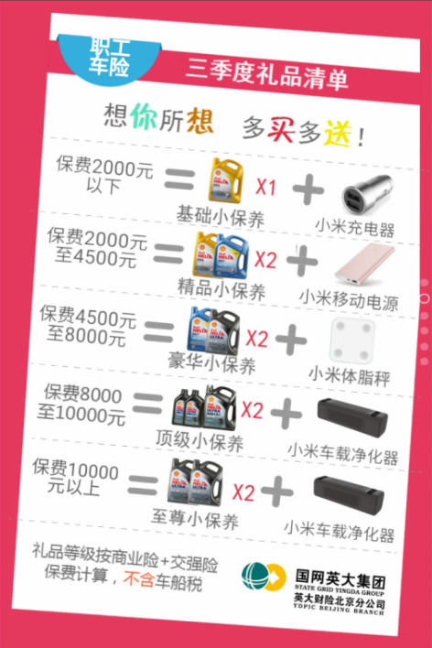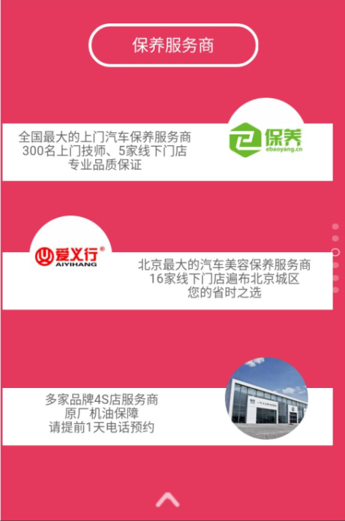
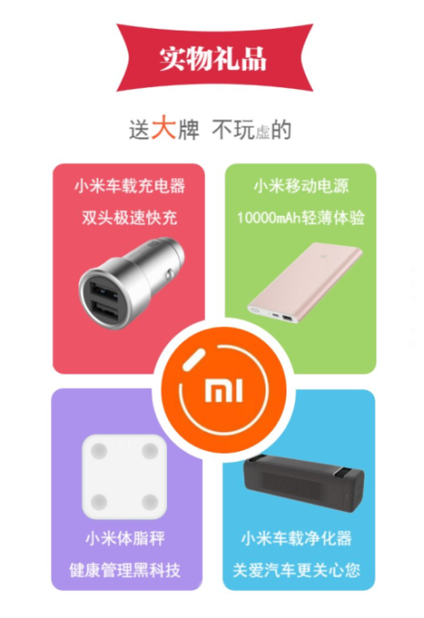

二、华北电力大学职工车产品定价及增值服务
1、产品定价：
（1）综合商业险折扣系数：0.6375系数（0.75*0.85）
（2）免费赠送服务险种：停放被撞无免赔的基础上在划痕险、玻璃险及自燃险中三选二。
2、特色增值服务项目：
（1）上门定损：发生保险事故，报案后，查勘员将上门定损并收集索赔材料。
（2）职工专属：小额单方事故不受报案时间限制（注：限一年一次、限额5000元）
（3）小额快赔：5000元以下单方事故免单证材料，损失核定后即时支付，加快理赔速度。
（4）免费接送车：选择到合作单位进行维修的车辆，免费提供接送车业务。
（5）免费救援：免费提供50公里全国范围内非事故车道路紧急救援服务。
（6）免费代驾：保期内免费享受两次五环以内酒后代驾服务。
（7）免费代验车：保期内免费服务享受一次北京城区内代验车服务。
（8）免费医疗咨询：如发生人员伤亡事故，报案后，英大财险医核人员将第一时间介入处理，并于第三方直接见面沟通关于慰问、治疗、医疗保险赔偿等相关事宜。

★优惠活动联系人：李宣正 联系电话：13811236002

